114年12月22日餐點照片
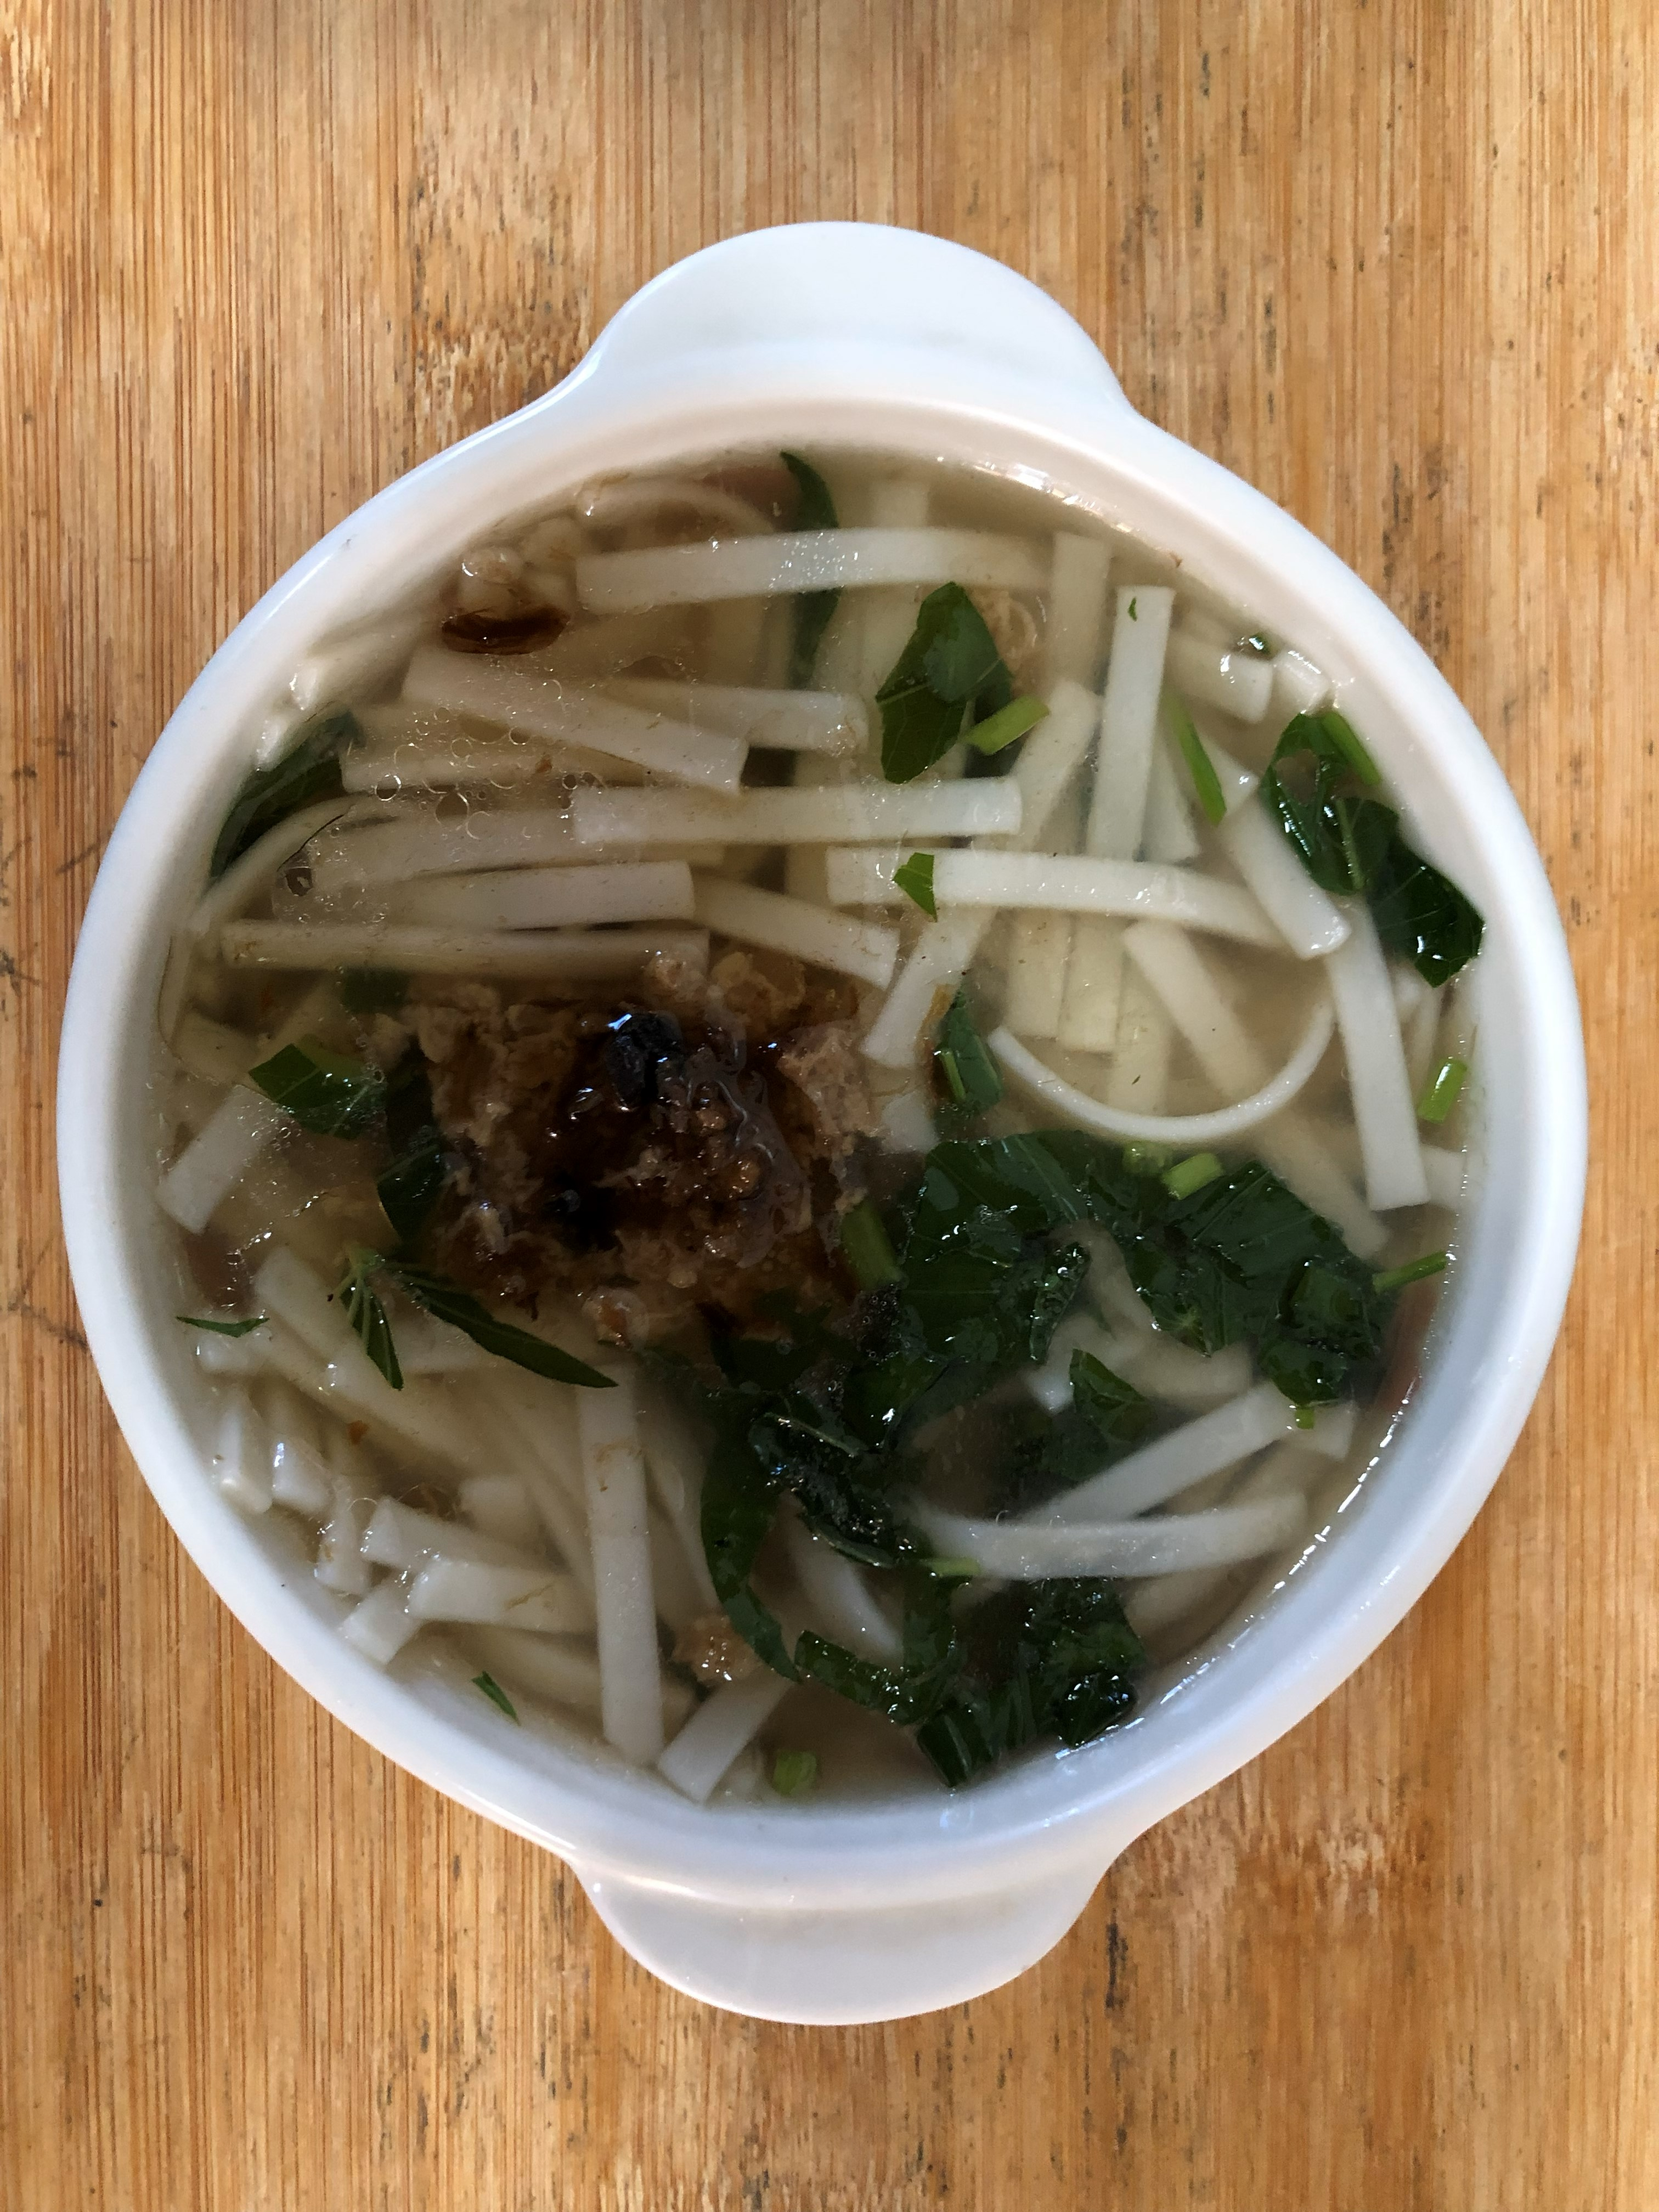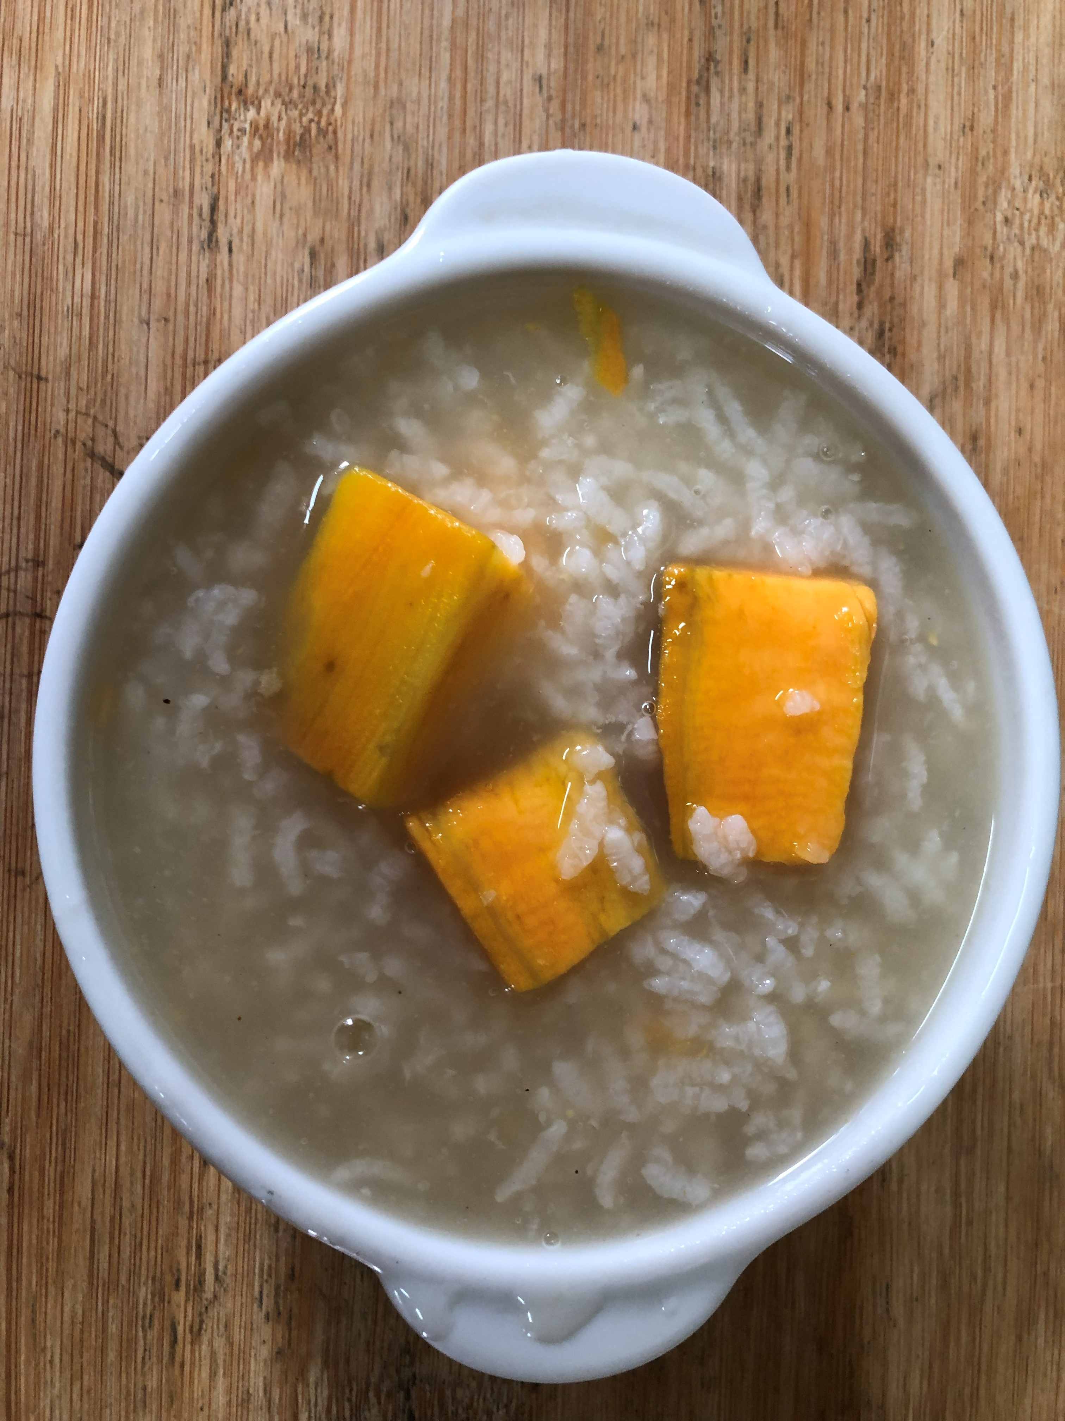
早餐(香菇蔬菜麵) 下午點心(地瓜粥)
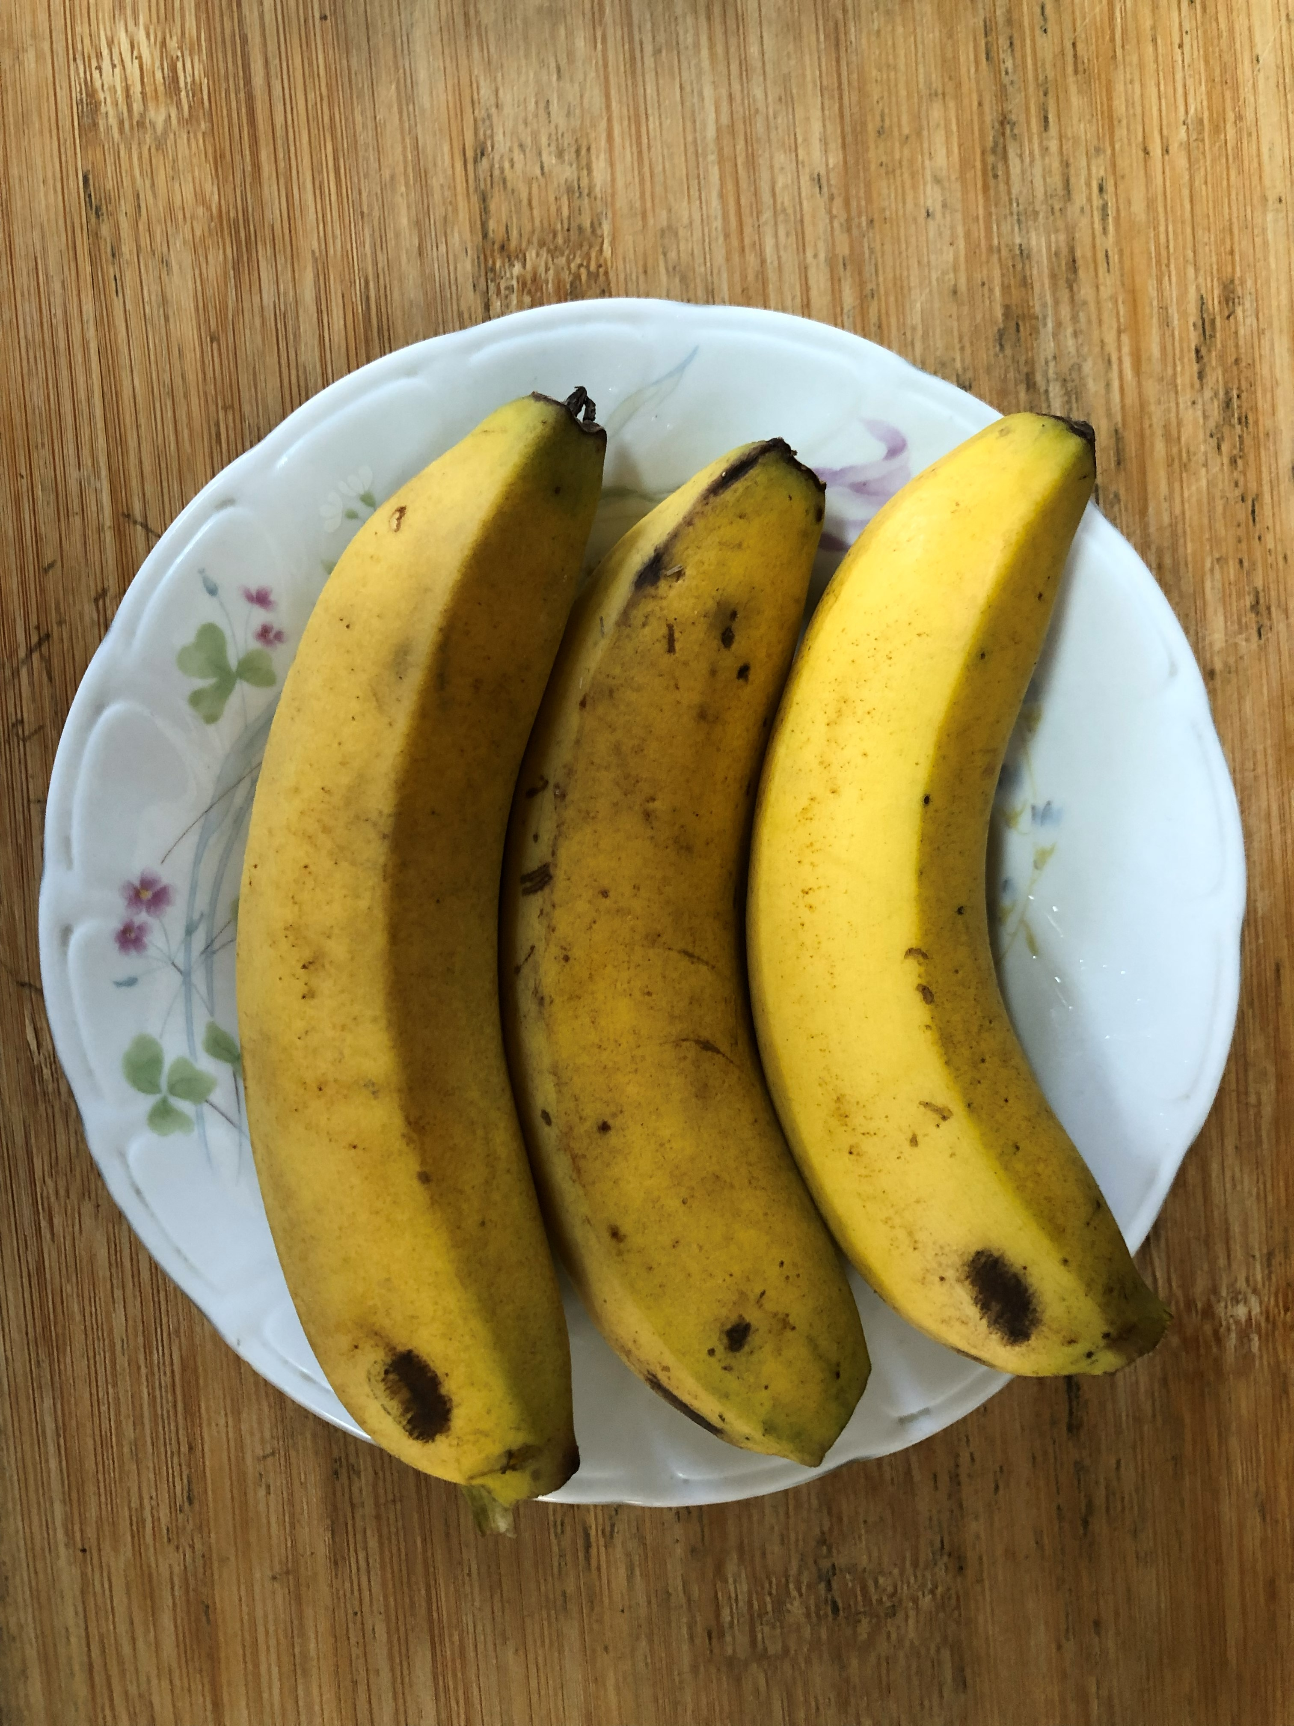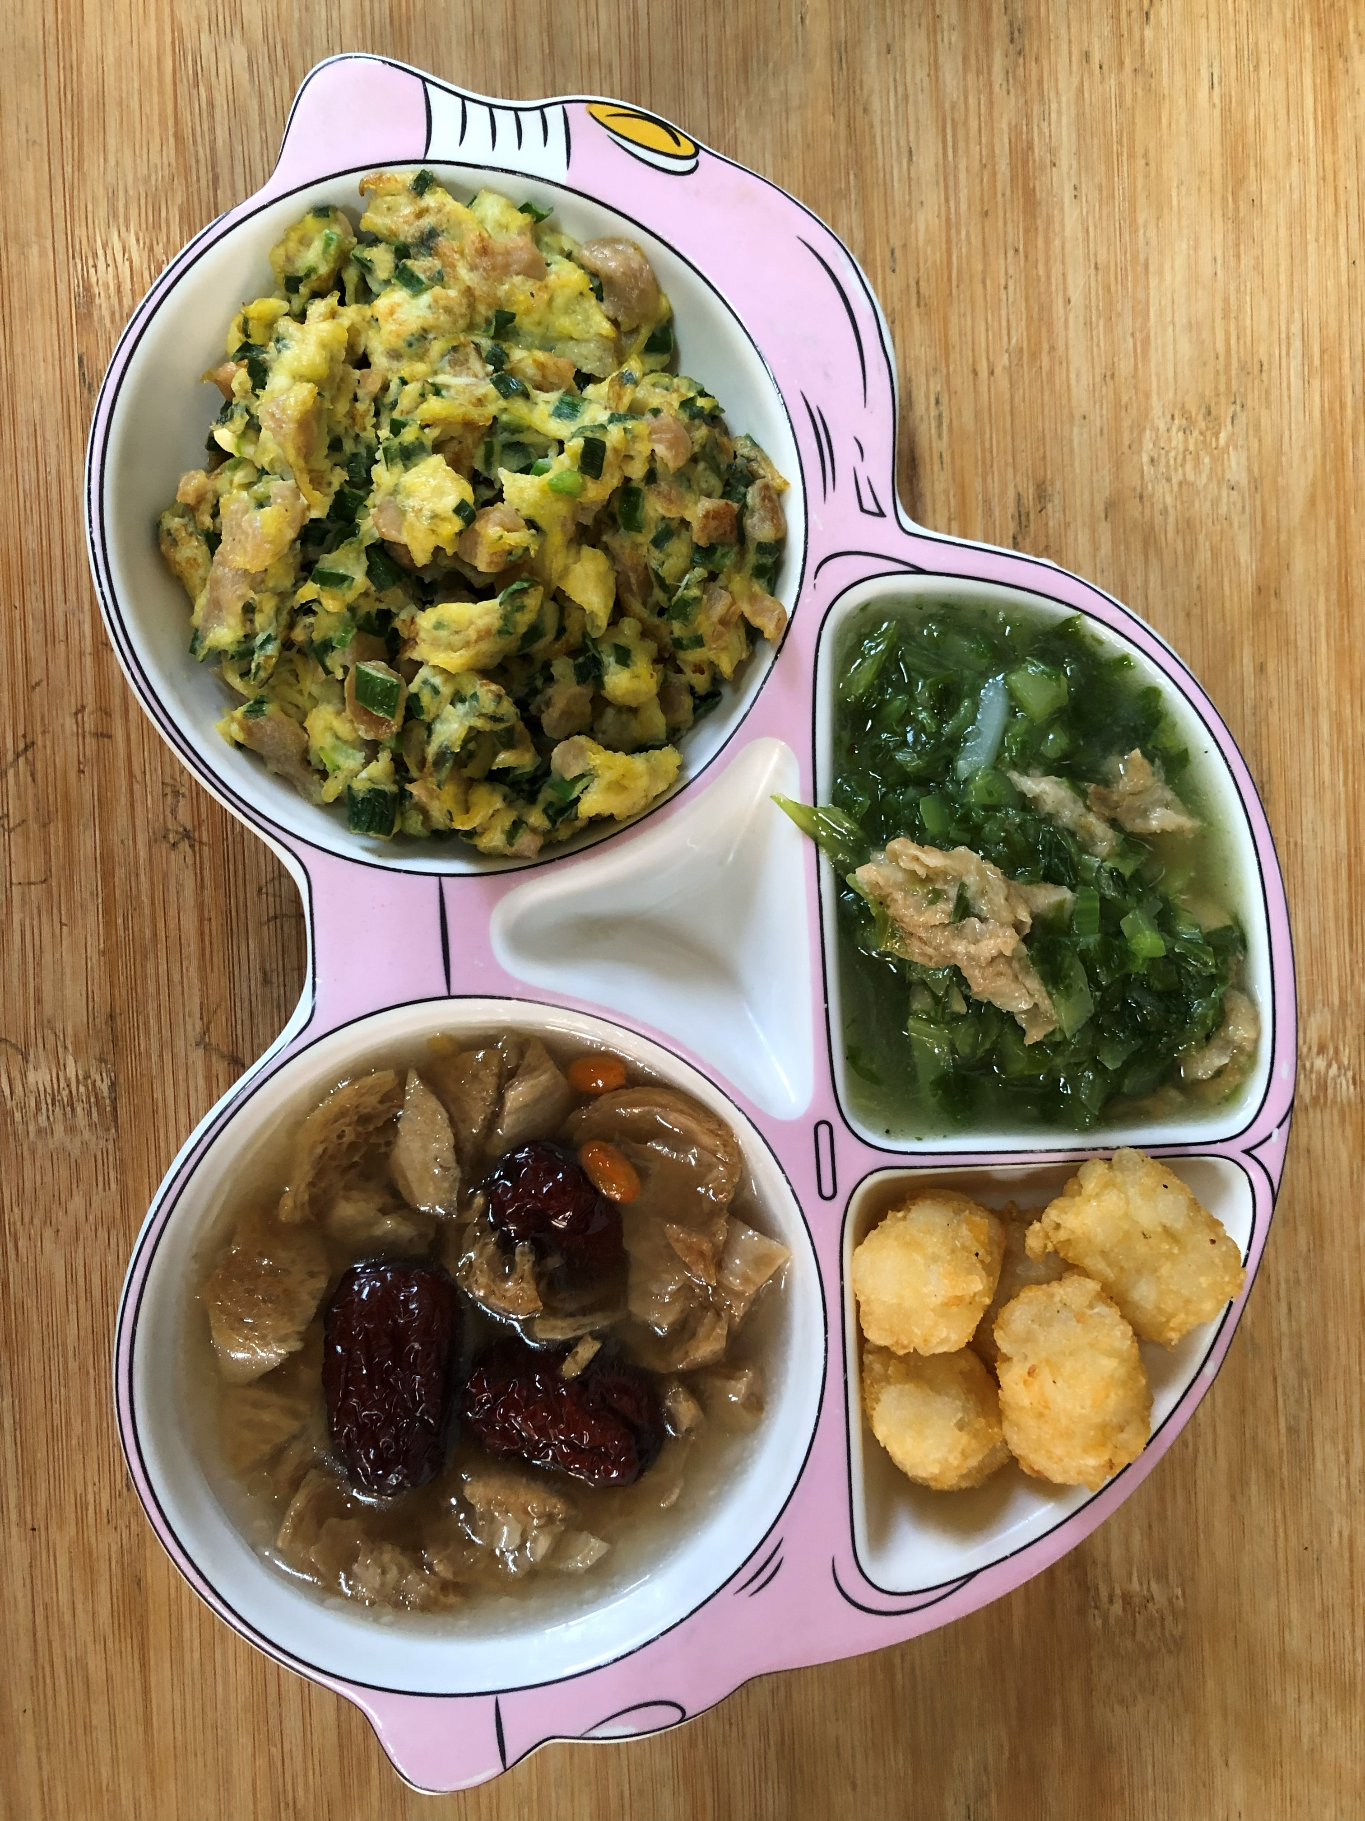
午餐(微笑薯球、塔香玉米煎蛋、炒長年菜、四物湯、香蕉)

